https://www.youtube.com/watch?v=nwqQYCM4YT8

1. Ver los pasos de rest framework spring boot
2. Descargar la plantilla base https://start.spring.io/#!type=maven-project&language=java&platformVersion=3.2.1&packaging=jar&jvmVersion=17&groupId=com.sena&artifactId=jwt_security&name=jwt_security&description=Demo%20project%20for%20Spring%20Boot&packageName=com.sena.jwt_security&dependencies=security,data-jpa,mysql,web,devtools,lombok
3. Crear la base de datos en su gestor de preferencia, luego configurar el proyecto para conectarse a la base de datos

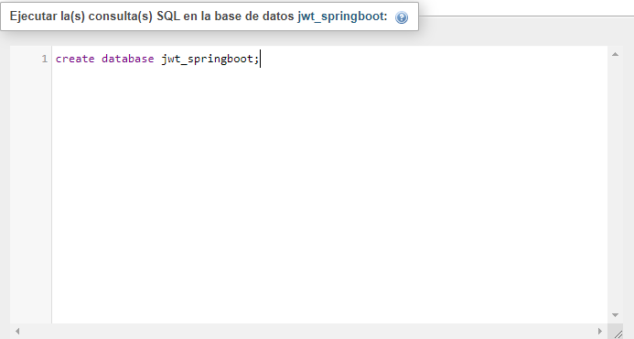

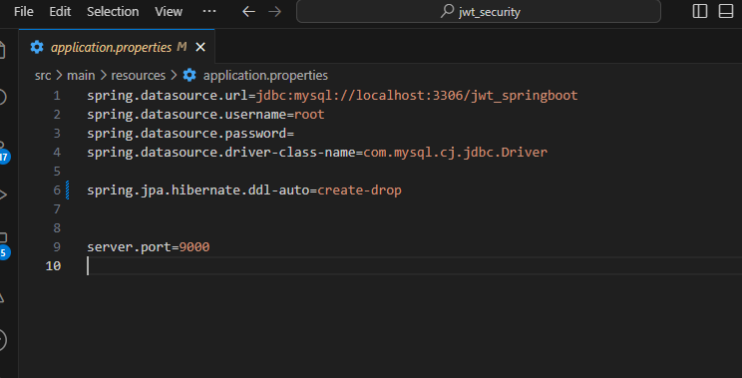

1. Crear un servicio básico para consultar por API.

Ejemplo:

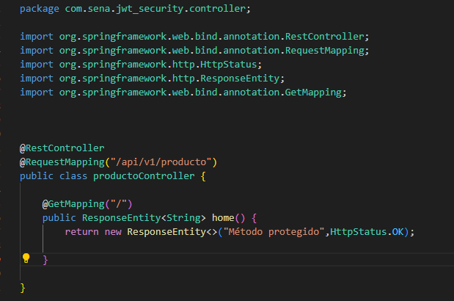

1. Crear un controller de seguridad con los métodos públicos login, register, para acceder sin un usuario activo.

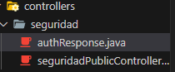



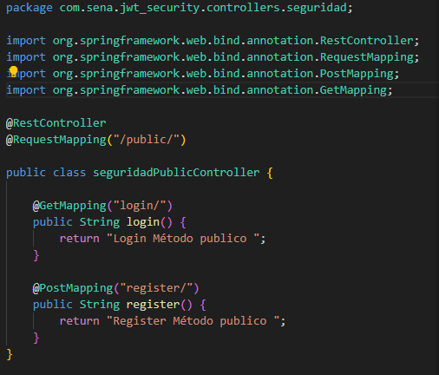

1. Crear un package config, para almacenar los archivos de configuración y una clase llamada securityConfig, que almacenará las reglas filterchain para el sistema de seguridad



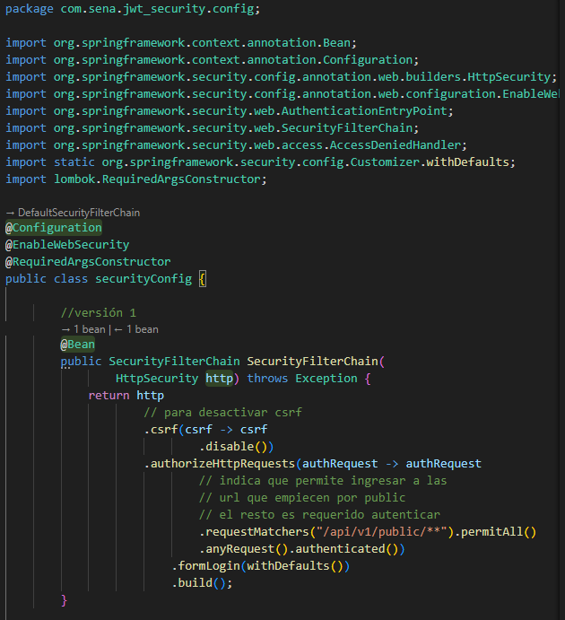

1. Se verifica que a los end point públicos se permite el ingreso

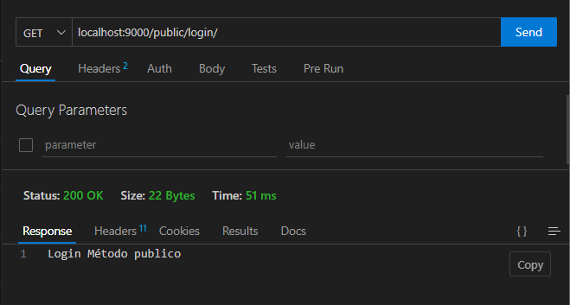

Genera código 200, indicando que la petición fue correcta

El resto de los end point genera código de error, el código 403 indica que el usuario no tiene permiso para acceder

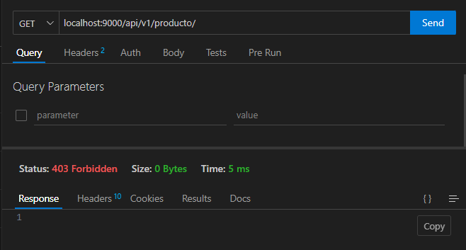

1. Ejemplo Token

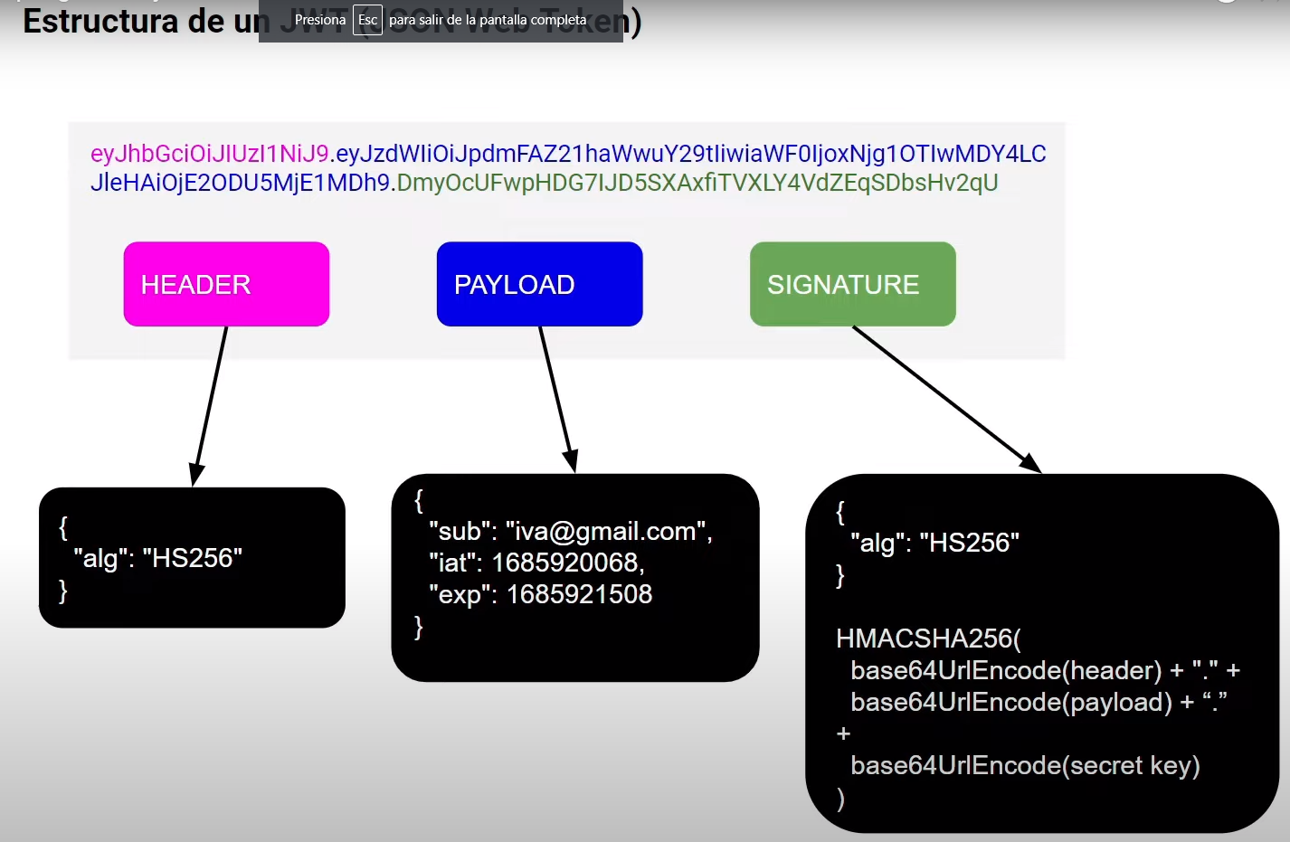

1. Crear el package jwt, luego crear el archivo jwtAuthenticationFilter.java

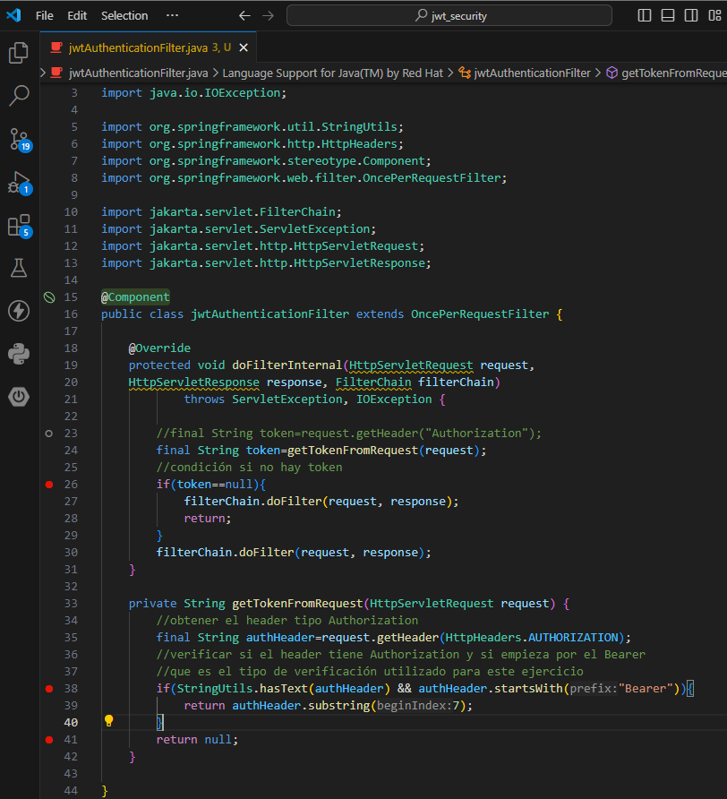

1. En el package models\seguridad crear los siguientes archivos

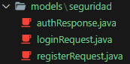

authResponse

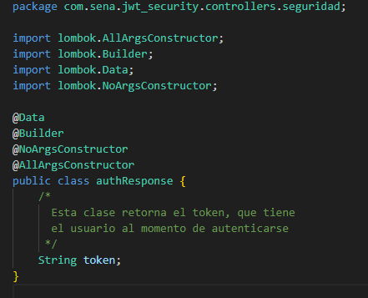

loginRequest

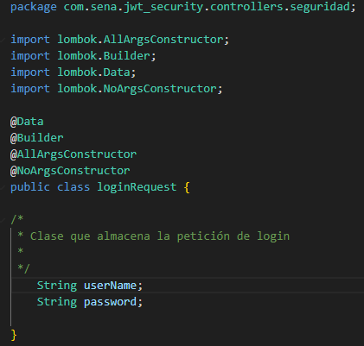

registerRequest

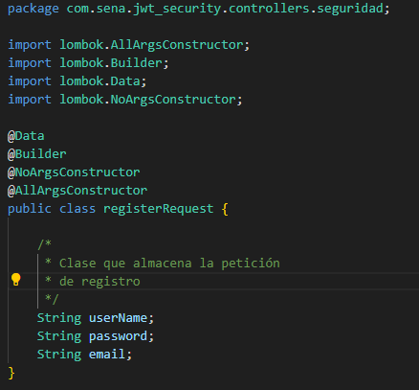

1. Crear el modelo de los roles de usuario en enum

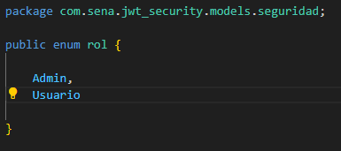

1. Crear el modelo del usuario

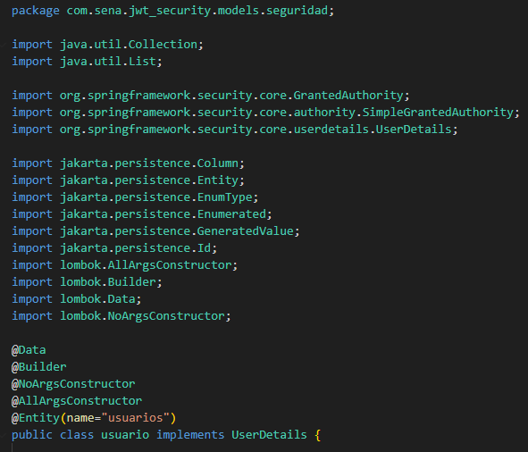 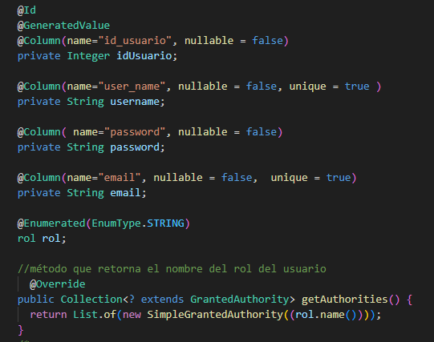

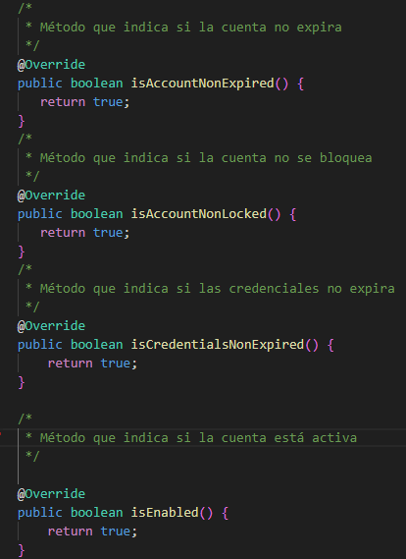

1. Crear package interfeces y la interface usuario



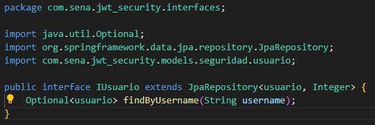

1. Realizar ajuste a los métodos login y register en el controller de seguridad

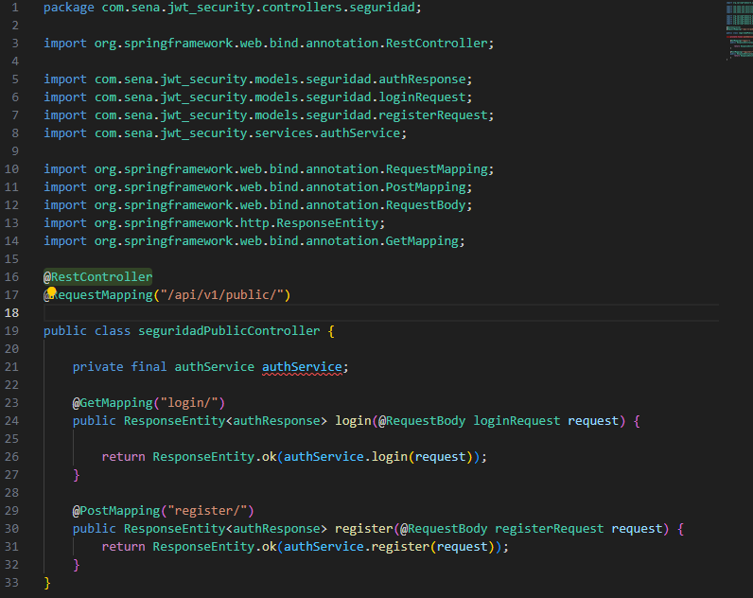

1. Archivo authService incompleto.
2. Archivo jwtService incompleto.
3. ApplicationConfig incompleto.
4. Modificación de securityConfig.java
5. Modificación authService.java
6. Modificación jwtAuthenticationFilter.java
7. Modificación jwtServices